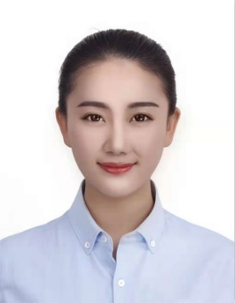

**李梦秋**

求职意向：网络推广专员岗位

现 居：广东珠海 电话：188-0000-0000

政治面貌：中共党员 邮箱：1880000@163.com

* 曾担任系学生会外联部干部、系团总支组织部副部长、[班级](http://www.oh100.com/zuowen/banji/" \t "_blank)[生活](http://www.oh100.com/zuowen/shenghuo/)委员等，在学生工作和外出拉赞助与商家联系的过程中，大大提高了自己的办事和处事能力；
* 此外，还积极参加课外文体活动，各种社会实践活动和兼职工作等，以增加自己的阅历，提高自己的能力，在工作中体会办事方式，锻炼口才和人际交往能力；

【大学生英语四级】 【电子商务大赛一等奖】 【校三等奖学金】

【国家计算机二级】 【市场营销大赛二等奖】 【机动车驾驶证】

* 熟练使用Microsoft office办公软件，精通word、Excel、PPT的各项操作，通过自己设计出来的作品，上传到数字作品平台网站售卖，并获得年度优秀设计师称号；
* 熟悉电商平台的运营操作流程，擅长新媒体运营及营销策略的制定，具有运营过官方微博和微信公众号的工作经历，另外熟悉SPSS、绘声绘影的操作；

2015.11-2016.05 佳能珠海有限公司 品牌推广专员

* 实习期间，主要推广佳能新产品，耐心地为消费者讲解产品的性能指标和操作方法，并结合消费者的心理，有目的地进行专门介绍，诱导其做出购买决策；

2015.04-2015.10 珠海一统科技有限公司 网络营销员

* 在职期间，主要通过qq群和论坛发布产品信息，与有意向购买人员做详细的产品介绍，并提供优势的客户服务，促成交易；
* 兼职期间通过一系列的宣传推广，平均每月卖出各类电脑10余台，业绩受到上级领导的肯定，同时掌握了相关的销售技巧和线上推广方式等；

2015.09-2019.06 北京师范大学珠海分校 电子商务专业（本科）

* 专业课程：市场营销学、网络营销、网店运营管理、国际贸易理论、电子商务金融、电子商务法、电子商务概论、电子商务发展趋势、国际贸易理论与实务、人力资源管理等等课程

自我评价

技能证书

工作经历

教育背景

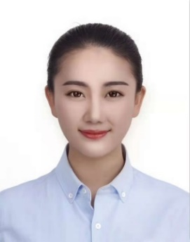

* 简历标准尺寸：A4纸张大小 建议使用纸张：彩印铜版纸
* 简历设计完成后，另存一份为PDF格式发送，方便各种手机端阅读。

注：另存为PDF功能仅在Offfice2010、2013、2016版本以及WPS软件才有。

* 简历设计完毕后，只需留下需要的页面，剩余的都可以点击删除。

**简历模板编辑教程**

[头像、文字、图片、颜色、大小可自由编辑]

方法1：

第一步：点击删除模板的照片，将您的求职照复制粘贴到简历中。

第二步：点击简历头像，设置图片位置“浮于文字上方”，移动至合适位置即可。

方法2：

第一步：点击模板中的照片，点击图片工具，点击更改图片。

第二步：点击文件来源，选择想要更换的求职照，并调整合适的大小即可。

**✍ 如何快速更换求职照**

**✍ 如何快速更换颜色**

模块或图标颜色更改方法：

第一步：选择想要更换颜色的模块或图标

第二步：打开绘图工具，点击要更改模块或者图标颜色选择形状填充即可。

文字颜色更改方法：

第一步：选择想要更换的文字、模块或图标

第二步：打开绘图工具，点击要更改文字颜色选择形状填充即可。

**✍ 如何快速调整页面内容**

修改文字及更改字体：

点击文本框，删除要修改的文字，然后将替换的内容编辑即可。

点击文本框，选择字体，即可完成整个文本框字体的更改。

调整文本框：

点击文本框，用鼠标任意移动至合适的位置，并可以通过上下左右拉动来调整文本框的大小。

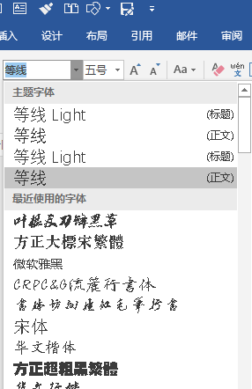

**✍ 简历模板打印/发送说明**

|  |  |  |
| --- | --- | --- |
| **简历特征** | **普通简历** | **优秀简历** |
| 校徽 | 大部分有 | 通常没有 |
| 标题 | “简历”或者“个人简历” | 应聘岗位+名字+院校（应届毕业生） |
| 求职照 | 千姿百态、花哨 | 商务、正式（证件照最佳） |
| 个人信息 | 极为全面，轻重不分 | 简单，提取重要信息，包括联系地址、电话、邮箱等 |
| 求职目标 | 大部分没有 | 通常有，写一两个最佳 |
| 教育背景 | 加上很多课程名字 | 由近及远写毕业院校，写应聘相关课程，注明平均绩点及排名 |
| 实习经历 | 较多，用词不规范，经历没有主次之分，也不对其进行详细介绍 | 实践经验分主次，在一家公司实习的关键事件不超过3项，并按照**STAR法则**描述 |
| 项目经验 | 同上 | 选择与应聘岗位相关的项目经验，严格按照**STAR法则**描述 |
| 学术研究 | 长篇累述，杂乱无章 | 按照学术论文书写规范，标明第几作者、EI/SCI/IEEE收录 |
| 专利成果 | 同上 | 注明专利名称、专利号以及第几发明人 |
| 竞赛实践 | 长篇罗列，各种性质的竞赛混在一起 | 选择与应聘岗位相关竞赛，并选择关键性的竞赛做详细描述 |
| 社会实践 | 大篇幅书写与专业无关的学生工作经验和社会实践经验 | 简单明了、一目了然 |
| 获奖情况 | 罗列较多，无归纳，无分析 | 按照求职相关性依次排列 |
| 个人技能 | 罗列较多，没有突出自己的独特之处 | 选择性强，够一定水准才写上去 |
| 性格爱好 | 具体描述，罗列较多 | 选择性添加、描述 |
| 页数 | 2页甚至更多，最后一页不足一半 | 整页，通常为1页，最多2页 |
| 赠送资料：行业自荐信+求职指导+图标。  下载地址：<https://pan.baidu.com/s/1ZXT4106jkIGlh3e95LCPYg> 提取码：r9tl | | |

**如何撰写一份优秀的求职简历**

[以上各项信息并不是要求每份简历都必备，有则写]

**赠送4套简历模板**

[颜色可自由编辑]

**附件删除说明：选中附件页，点击Delete即可**

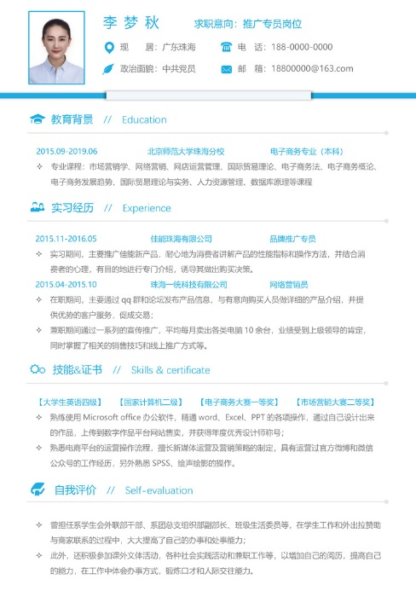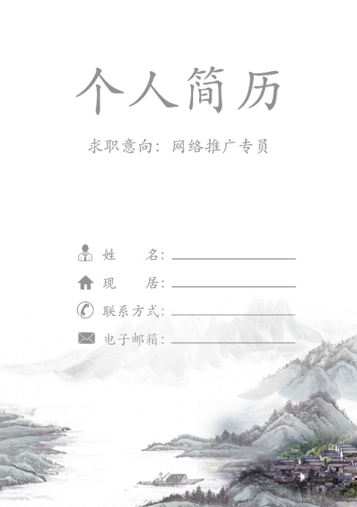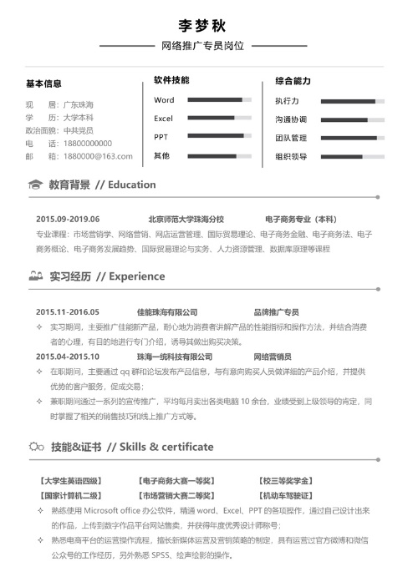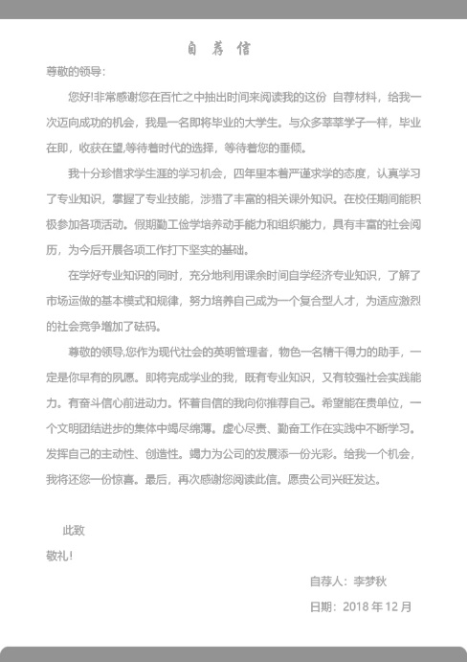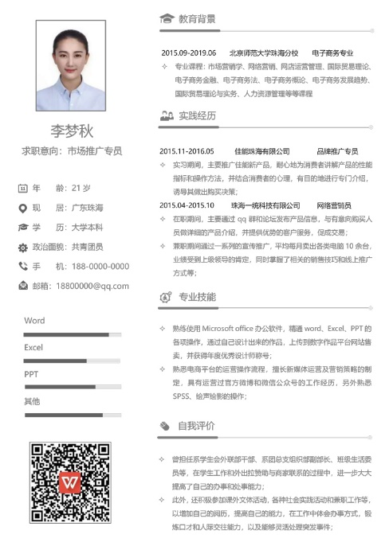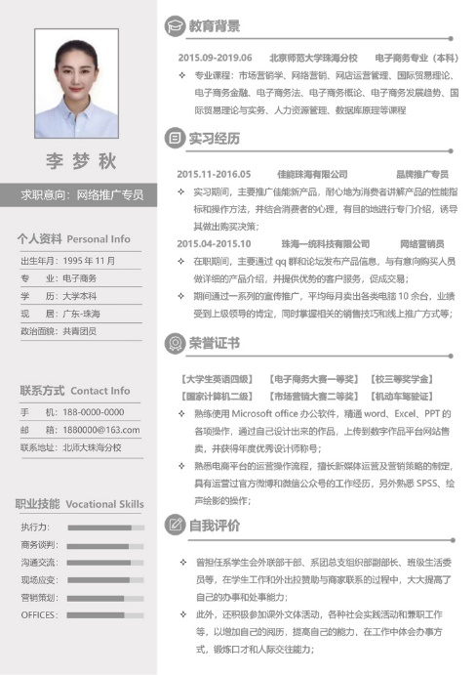

**矢量图标+**